Публицистическая статья учителя русского языка и литературы РТ ГБОУ «СОШ в г. Худжанд имени А.П.Чехова» Ходжиевой И.Н. на тему:

«Русский язык, как язык межнационального общения и образовательно-духовного роста учащихся РТ ГБОУ «СОШ в г. Худжанд имени А.П.Чехова»
Русский язык – это национальный язык, выразитель и хранитель духовной культуры русского народа.
Как средство межнационального общения, русский язык помогает решать задачи политического, экономического и культурного развития нашей страны – Республики Таджикистан. Этот язык играет роль посредника между всеми языками народов нашей республики, служит взаимообогащению национальных культур, так как в нашей стране в основном на русский язык переводят произведения художественной литературы всех национальностей.
Сегодня русский язык – это не только средство общения между народами, он стал для нас важным фактором расцвета национальных культур двух государств – России и Таджикистана.
Таджики через русский язык непосредственно приобщились к русской художественной, научной и общественно-политической литературе.
Через русский язык наши народы стали изучать произведения, памятники культуры и словесности других народов и всего мира.
Наконец, через русский язык российскому, таджикскому и мировому читателю стали известны лучшие творения таджикских писателей, философов и дипломатов. В том числе Ахмада Дониша – известного и умного заместителя посла Бухарского эмирата, который пытался донести до нас ценность изучения русского языка и приобщения нашей нации к изучению российской культуры. После ознакомления с экономической и политической жизнью России Ахмад Дониш все больше и больше убеждается в том, что без значительного преобразования существующего режима Бухарского эмирата вряд ли возможно достичь лучших целей. Предложения Ахмада Дониша были обстоятельно изложены в специальном его труде, названном «Трактат об устройстве государства и взаимоотношениях людей». В 1880—1889 годы он завершает своё главное произведение «Редкостные события». Нравоучительные и философско-этические рассказы, путевые заметки о путешествиях в Россию, включённые в это сочинение, отражали его просветительские идеи.
В доме Дониша постоянно собирались прогрессивно настроенные поэты, музыканты, ученые, устраивались литературные и музыкальные вечера. Нередко на этих собраниях обсуждались вопросы общественного устройства. С интересом и глубоким вниманием слушали присутствующие умные, содержательные беседы хозяина дома о «чудесах русской жизни».
Особо следует отметить вклад русских специалистов в обучение и воспитание наших детей. Велика роль общеобразовательной школы в изучении и распространении русского языка среди населения.
С его помощью осуществляется процесс усвоения и развития социокультурного опыта, трудовых навыков, знаний и ценностей, накапливаемых в условиях проживания в полиэтнической, билингвальной среде. Плохое знание русского языка может привести к национальной изоляции и падению интеллектуального уровня наших народов. Но развитие, расширение функций русского языка у нас происходят не за счет ущемления интересов родных языков (не русский вместо родного языка, а вместе с ним), а, наоборот, за счет гармоничного развития родного и русского языков, которое закономерно приводит к национально-русскому двуязычию.
В Республике Таджикистан накоплен определенный положительный опыт по созданию учебно-методической базы, а также по подготовке специалистов и преподавателей русского языка в национальных школах с учетом особенностей таджикского языка и развития национально- русского двуязычия.
Таджики с детства получают воспитание и образование с помощью русского языка в духе любви и уважения к русскому языку, народу, культуре. Это уважение и любовь завещаны нам нашими мудрыми предками.
Большинство стран мира многонациональны по составу. Многоязычие продолжает оставаться преобладающей характеристикой современных государств. Одноязычная или монолингвистичная модель развития общества – явление, противоестественное природе человечества и во многом подрывающее гармонию межэтнического согласия. Многие правительства ныне проводят курс на поощрение языкового и культурного многообразия своих граждан, что никоим образом не способствовало уменьшению их общегосударственного патриотизма, а, скорее наоборот, содействовало его укреплению.
Как известно, основной задачей общеобразовательной школы была и остается проблема подготовки всесторонне развитого, культурного и образованного человека.
Несомненно, велика в этом роль русского языка. В Российско-таджикском государственном бюджетном общеобразовательном учреждении «Средняя общеобразовательная школа в городе Худжанд имени А. П. Чехова» изучение русского языка рассматривается не только как чисто педагогическая проблема, но и как важное средство познания, овладения учащимися знаниями, умениями и навыками по всем остальным дисциплинам учебного плана. Поэтому определяющим условием образовательного процесса является полноценное владение русским языком.
Основные особенности русского языка как учебного предмета в школе с учащимися – билингвистами предполагают следующее:

- Русский язык в силу своей социальной функции языка межнационального общения – особая школьная дисциплина: он является не только учебным предметом, но и средством общения, познания, воспитания, развития и образования разносторонней личности в условиях билингвизма.
- Процесс обучения русскому языку осуществляется в широком социальном контексте, где взаимодействуют социальные, социолингвистические, психологические и педагогические факторы, в целом определяющие формирование национально-русского двуязычия учащихся Российско-таджикской школы.
Русский язык преподается в различных условиях национально- русского двуязычия.
- Формирование национально-русского двуязычия предполагает обязательную координацию в преподавании двух предметов – русского и родного языков, решающих единую задачу - воспитывать нравственно богатых, духовно сильных, умственно развитых и мыслящих детей.
Хочется отметить, что «Год педагога и наставника», который был объявлен президентом Российской Федерации В. В. Путиным, а также «Год русского языка» объявленный президентом Республики Таджикистан Эмомали Рахмоном в 2023 году приносят свои плоды, которым мы радуемся и гордимся.
Учителями нашей школы был проделан нелегкий труд в усвоении образовательных программ России по ФГОС, что легло в процесс обучения национальных детей образовательным программам Министерства просвещения Российской Федерации в Республике Таджикистан.
Учащиеся нашей школы покорили «Непокоренные» - фонд президентских грантов Российской Федерации и стали участниками уникального форума для подростков от 12 до 17 лет. 90 лидеров получили статус медиа-лидеров, в числе которых оказались четверо учащихся нашей школы, которыми мы гордимся и желаем им наилучших результатов в покорении образовательного мира!
В течение всего 2022-2023 учебного года учителями -предметниками, классными руководителями, социальными педагогами и психологами нашей школы были проведены десятки мероприятий различного рода образовательно-просветительской деятельности учащихся, которые своевременно публикуются на сайте нашей школы и в социальных страницах .
Победитель всероссийского конкурса «Расскажи миру о своей Родине», где наш ученик 3 класса Ахмедов Ахмад рассказал о своих предках, живших в поселке Ашт и о ценностях края, в котором родились его предки. Искренность и чувства национальной гордости Ахмада были настолько высоки, что жюри данного конкурса отметили его среди лучших и он был награждён кубком и медалью прославляющего свою родину – Республику Таджикистан (г. Москва, март - 2023г.)
Участники республиканских Олимпиад, Академии наук Республики Таджикистан и защитившие проектные работы на всероссийском уровне, также радовали глаз своими результатами, что способствовало чувству гордости наших учителей, старательно развивающихся в области изучения ФГОС России и распространению русского языка, как межнационального в Республике Таджикистан.
Эти достижения свидетельствуют о государственной важности изучения и распространения русского языка. Российско-таджикское государственное бюджетное общеобразовательное учреждение «СОШ в г. Худжанд имени А.П.Чехова» внесла немало усилий в становлении и укреплении образовательно-воспитательного духа, повышения нравственных ценностей учащихся и учителей, а также в развитие дружественных отношений между двумя государствами – России и Таджикистана.
Будучи гражданкой двух государств – России и Таджикистана, от всей души желая образовательно-воспитательного процветания и развития дружественных отношений этих двух прекрасных стран, пишу эти строки во благо учащихся нашей страны и развития дипломатических, дружественных и образовательных направлений.
Горжусь тем, что в 2021 году приняв гражданство Российской Федерации, при чтении присяги, трепетно волнуясь за каждое произнесенное слово, а именно за то, что смогу ли я принести пользу принявшей меня в гражданство стране - сегодня находясь на территории родного милого края - служу России и Таджикистану!

Учительница русского языка и литературы РТ ГБОУ «СОШ в г. Худжанд имени А.П.Чехова» Ходжиева Ибодат Наимовна.

Фотографии из школьной жизни.

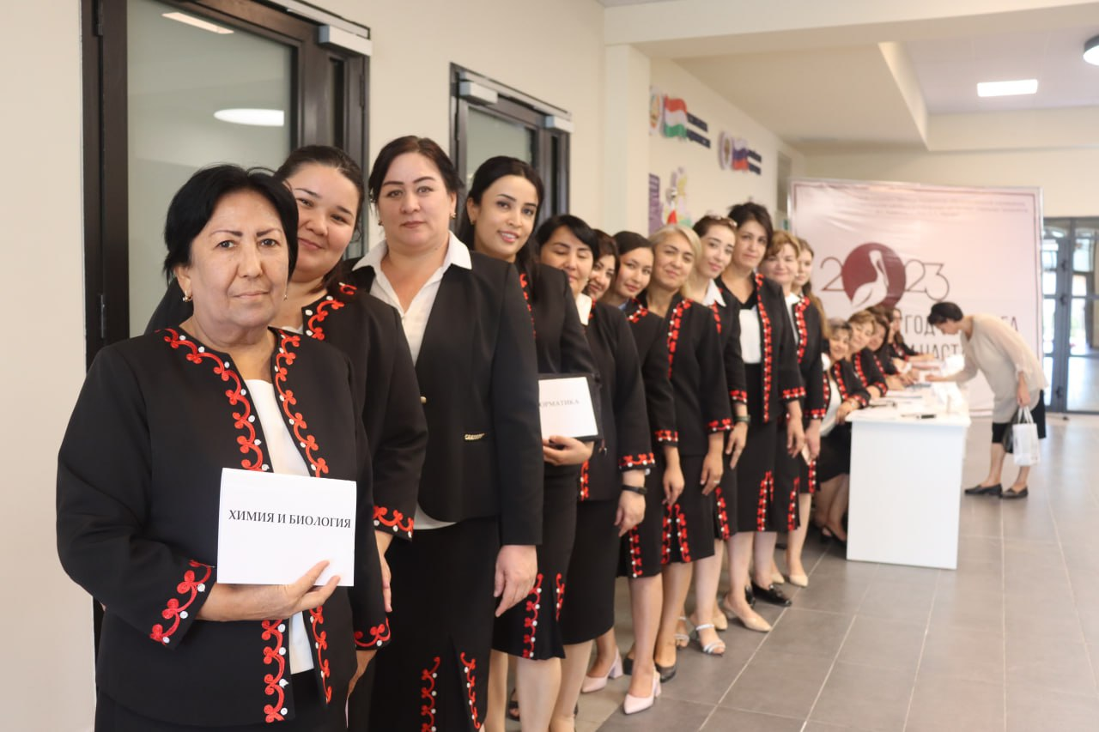
Встреча гостей ГМО – сентябрь 2023г.

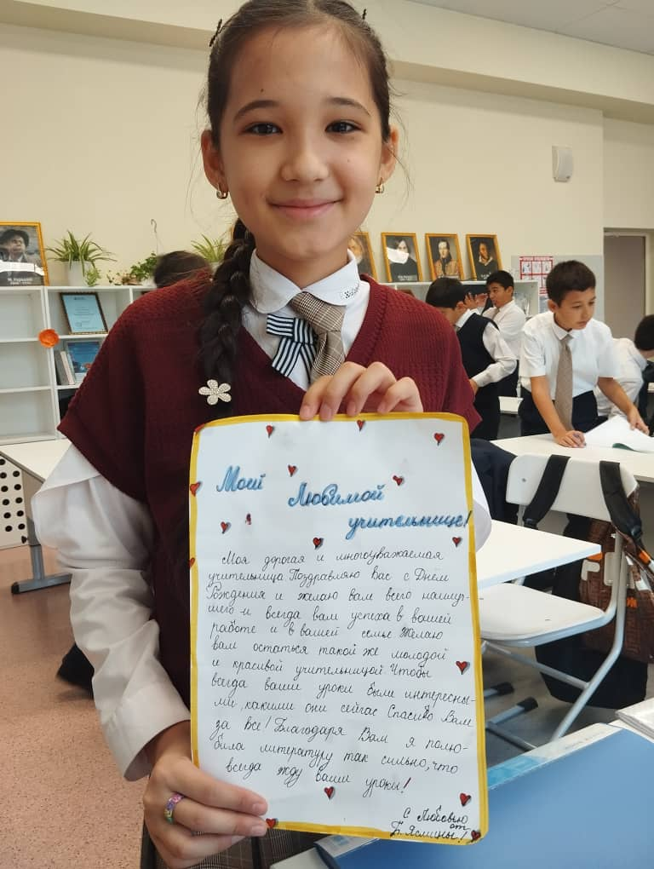

Ко дню учителя – 5.10.2023г.

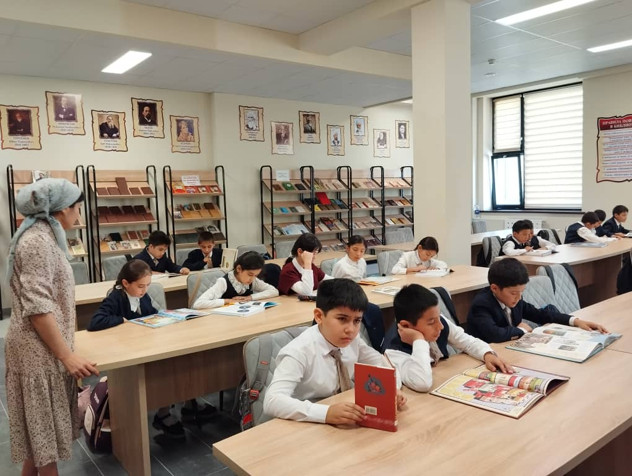

Клуб внеурочной деятельности «Книголюбы» - сентябрь 2023г.
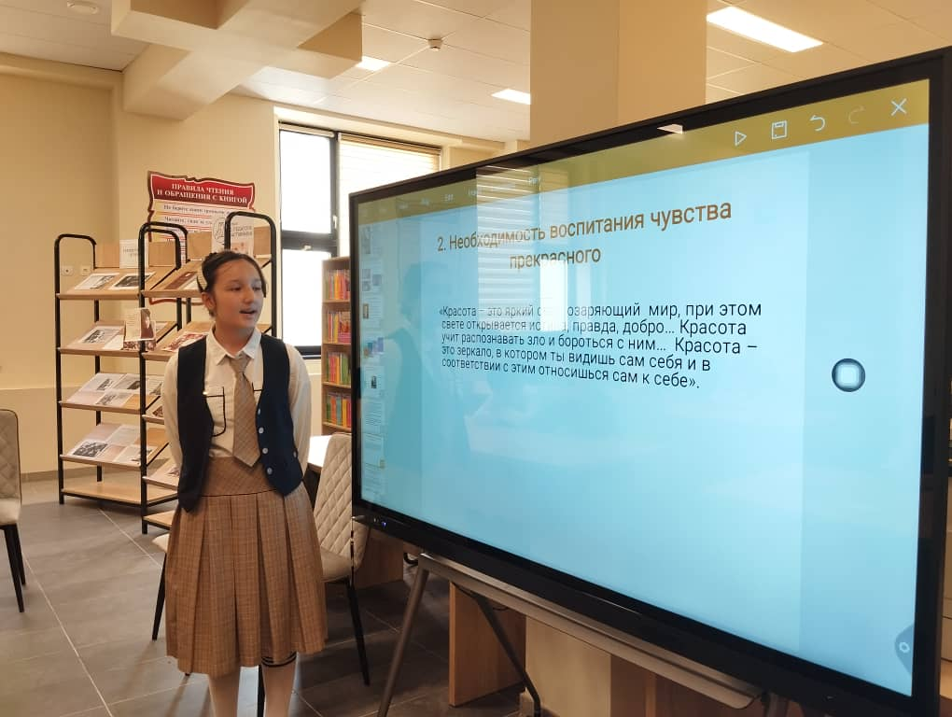

К 105-летию великого педагога – наставника В.А.Сухомлинского – октябрь, 2023г.
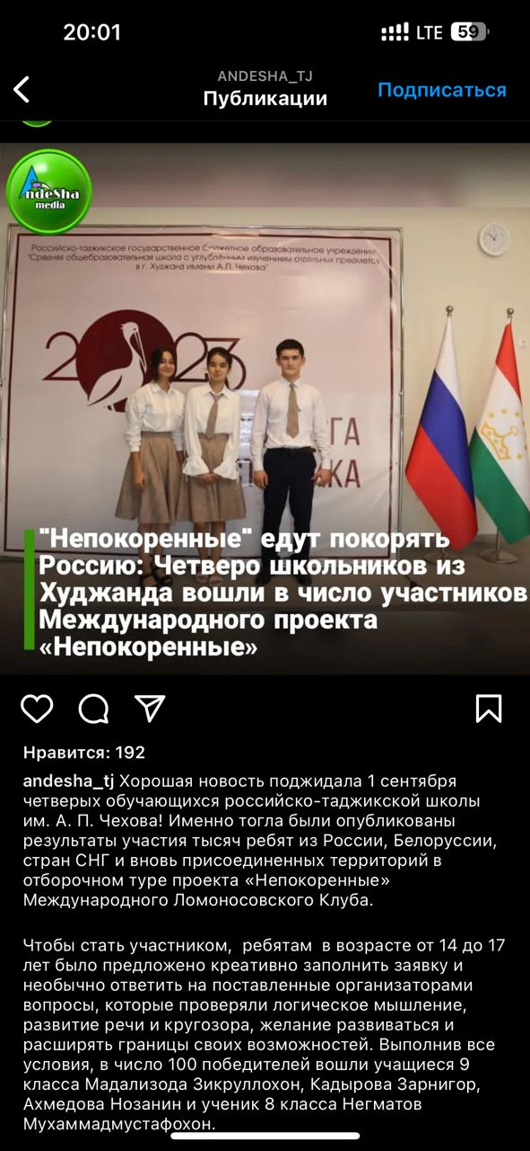
Публикации о наших «Непокорённых» - сентябрь 2023г.

